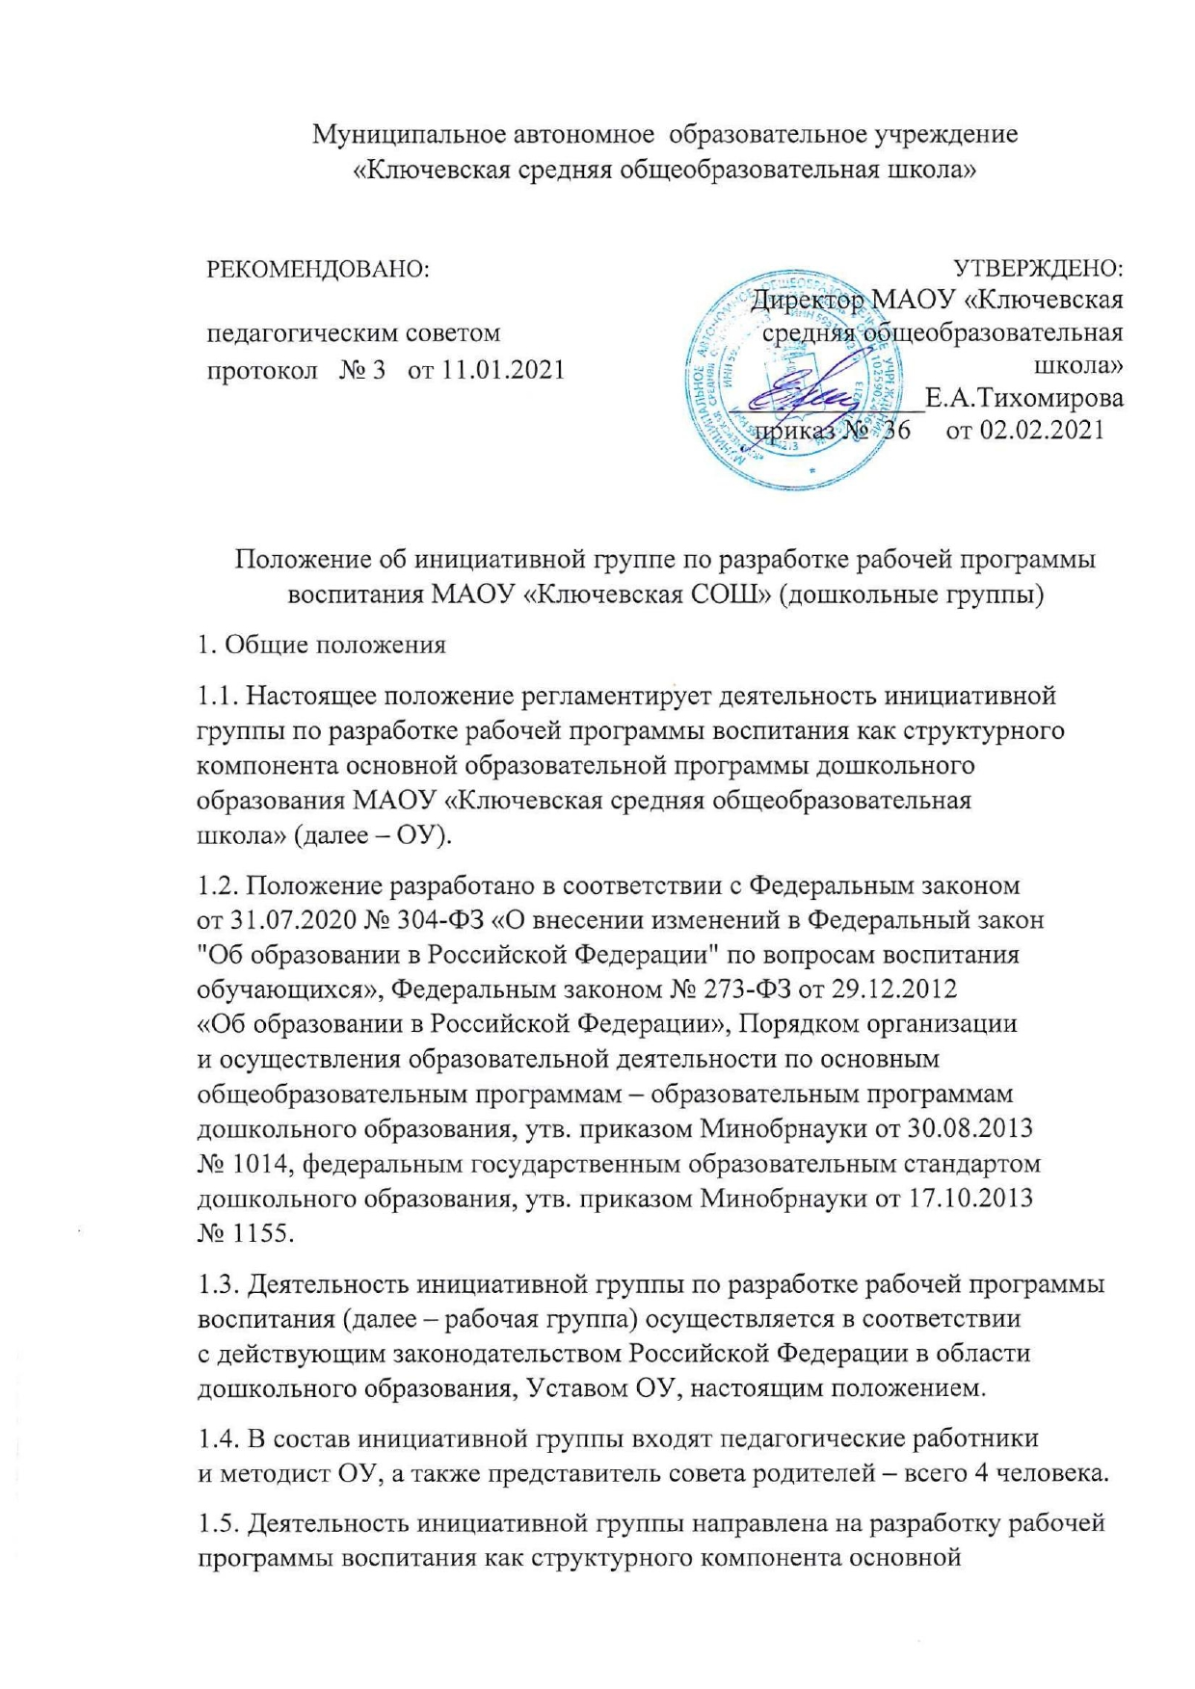

образовательной программы дошкольного образования в соответствии с ФГОС.
1.6. Срок действия данного положения – период подготовки и разработки рабочей программы воспитания ОУ – до 1 сентября 2021 г
1.7. Настоящее положение вступает в действие с момента утверждения и издания приказа директора ОУ.
1.8. Изменения и дополнения вносятся в настоящее положение по мере необходимости и утверждаются соответствующим приказом директора ОУ
2. Задачи инициативной группы
2.1. Разработка рабочей программы воспитания как структурного компонента основной образовательной программы дошкольного образования ОУ и не противоречащей ее содержанию на основе федерального государственного образовательного стандарта дошкольного образования.
2.2. Анализ содержания основной образовательной программы дошкольного образования ОУ с целью выделить в ней воспитательные задачи.
2.3. Мониторинг качества воспитательной работы с детьми в ОУ посредством анализа воспитательно-образовательной деятельности педагогов и анкетирования родителей воспитанников.
2.4. Разработка методических рекомендаций по реализации рабочей программы воспитания и интеграции воспитательных задач в рабочие программы педагогов ОУ.
3. Функции инициативной группы
3.1. Изучение и анализ нормативных правовых актов, педагогической и методической литературы, которые регламентируют вопросы воспитания на уровне дошкольного образования.
3.2. Проведение проблемно-ориентированного анализа воспитательно-образовательной деятельности ОУ за последние три года.
3.3. Определение структуры, а также целей и задач рабочей программы воспитания ОУ на 2021–2022 учебный год.
3.4. Выбор содержания и направлений педагогической деятельности в соответствии с рабочей программой воспитания ОУ и приоритетным осуществлением воспитания детей.
3.5. Выработка управленческих решений по реализации рабочей программы воспитания в ОУ.
4. Права и ответственность инициативной группы
4.1. Инициативная группа имеет право:
осуществлять работу по плану, утвержденному директором ОУ, вносить в него необходимые дополнения и изменения;
запрашивать у педагогов ОУ необходимую для анализа воспитательно-образовательного процесса информацию;
при необходимости приглашать на заседание инициативной группы представителей общественных организаций, совета родителей.
4.2. Инициативная группа несет ответственность:
за выполнение плана работы по разработке рабочей программы воспитания ОУ в срок;
принятие конкретных решений по каждому рассматриваемому вопросу с указанием ответственных лиц и сроков исполнения решений;
разработку в полном объеме рабочей программы воспитания ОУ;
соблюдение соответствия форм, методов и средств организации воспитательно-образовательного процесса, предусмотренных рабочей программой воспитания, возрастным, психофизиологическим особенностям, склонностям, способностям, интересам и потребностям детей;
соблюдение соответствия разрабатываемой рабочей программы воспитания основной образовательной программы дошкольного образования ОУ, требованиям федерального государственного образовательного стандарта дошкольного образования и иным нормативным правовым актам в области дошкольного образования.
5. Организация деятельности инициативной группы
5.1. Председатель и члены инициативной группы избираются из числа высококвалифицированных педагогов и администрации ДОО, а также совета родителей сроком на период разработки рабочей программы воспитания – на 1 год.
5.2. Инициативная группа проводит оперативные совещания по мере необходимости, но не реже 1–2 раз в месяц.
5.3. Деятельность инициативной группы осуществляется по плану, принятому на первом совещании инициативной группы и утвержденному заведующим ДОО.
5.4. Согласно плану работы инициативная группа:
назначает ответственных за разработку отдельных компонентов рабочей программы воспитания и сроки исполнения (срок: апрель 2021 года);
разрабатывает проект рабочей программы воспитания (срок: февраль 2021 года – апрель 2021 года);
проводит заседания для обсуждения промежуточных результатов разработки проекта программы воспитания и его корректировки (срок: в течение года);
размещает проект рабочей программы воспитания на официальном сайте ОУ (срок: апрель 2021 года);
представляет, обсуждает и согласовывает проект рабочей программы воспитания с участниками образовательных отношений: педсовет, совет родителей (срок: май 2021 года);
вносит изменения в основную образовательную программу дошкольного образования ОУ: включение рабочей программы воспитания в состав ООП (срок: июнь 2021 года);
размещает основную образовательную программу дошкольного образования ОУ, рабочую программу воспитания на официальном сайте ОУ (срок: июнь 2021 года).
5.5. Результаты работы инициативной группы доводятся до сведения педагогов на заседании итогового педагогического совета ОУ в форме отчета о деятельности.
5.6. Контроль за деятельностью инициативной группы осуществляет старший методист.
6. Делопроизводство
6.1. Оперативные совещания инициативной группы оформляются протоколом. Протоколы составляет секретарь и подписывают все члены инициативной группы.
6.2. Анализ работы инициативной группы за истекший период представляет председатель в письменном отчете на итоговом педсовете.

